1.下载好数据集：<http://www.ee.cuhk.edu.hk/~xgwang/CUHK_identification.html>

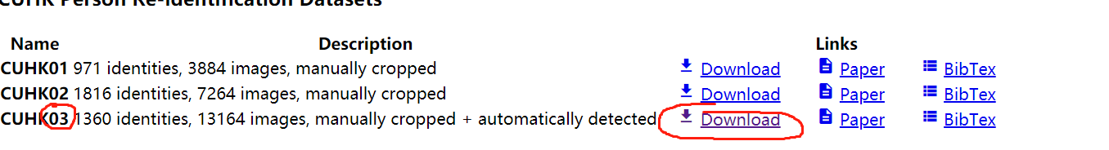

1. resnet50预训练模型准备好
2. 